ОСТАВЬ ОБРАТНУЮ СВЯЗЬ!

Реализация федерального проекта «Государство для людей» национального проекта «Экономика данных и цифровая трансформация государства»

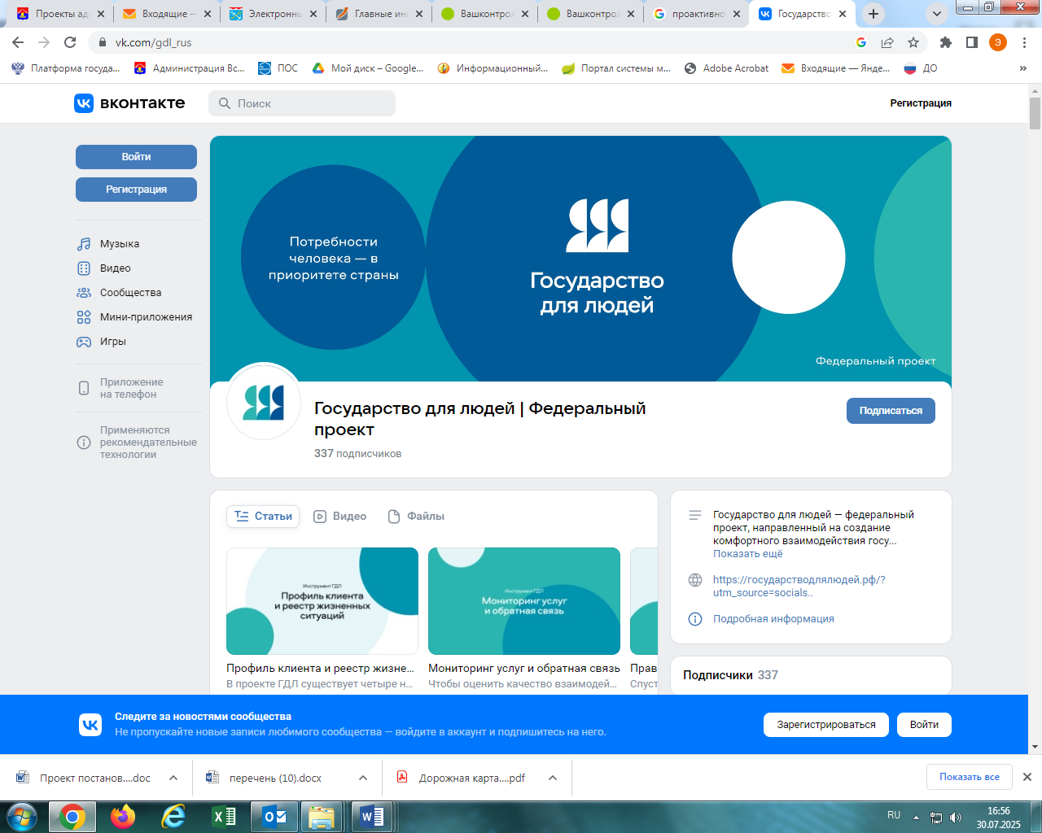

Этот проект направлен на повышение уровня удовлетворенности граждан и оптимизацию государственных и муниципальных услуг, делая их максимально простыми и удобными для людей. Основная цель - создание клиентоцентричного государства, где в центре внимания находится человек и его потребности. Клиентоцентричное государство – это решение проблем человека без его участия.
В целях повышение качества предоставления муниципальных услуг – повышения уровня удовлетворенности граждан получением муниципальных услуг реализована возможность для граждан формирования оценки качества предоставления муниципальных услуг посредством личного кабинета на портале «ГОСУСЛУГИ». Эта функция реализована через личный кабинет и позволяет пользователям оставлять отзывы и оценки по различным критериям, что способствует улучшению качества обслуживания.
Значение этой возможности:
Улучшение качества услуг:
Оценки граждан помогают выявить проблемные моменты и принять меры по улучшению качества предоставления муниципальных услуг.
Прозрачность и открытость:
Процесс оценки качества становится более прозрачным и открытым, что способствует повышению доверия граждан к государственным органам.
Участие граждан:
Предоставление возможности для формирования оценки качества услуг позволяет гражданам активно участвовать в процессе совершенствования системы предоставления услуг.

Призываем получателей муниципальных услуг принимать участие в проведении оценки!

